Chú thích

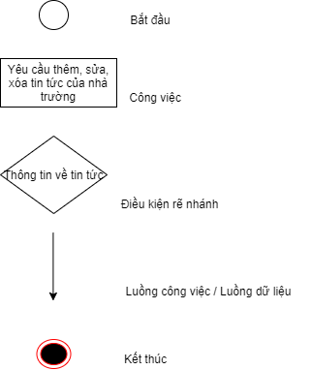

*Use case : Tra cứu thông tin*

1. Khảo sát nghiệp vụ

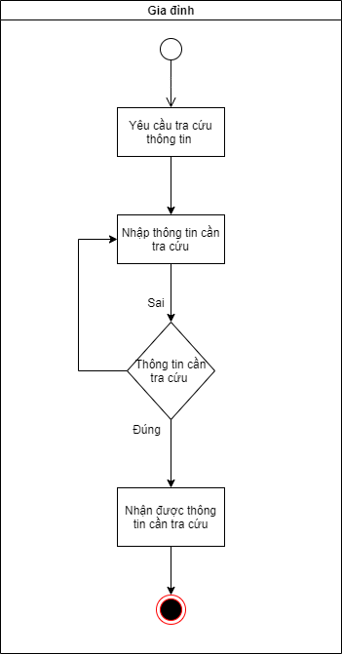

1. Phân tích nghiệp vụ

Tiến trình : tra cứu thông tin

Đầu vào : tên thông tin cần tra cứu

Đầu ra : chi tiết thông tin cần tra cứu

Nội dung cần xử lý :

Lặp :

* + Tiếp nhận tên của thông tin từ người dùng nhập vào
  + Tìm kiếm trong cơ sở dữ liệu : + nếu có tên trùng với tên thông tin trong cơ sở dữ liệu => xuất thông tin cho người dùng xem

+ nếu tên không trùng với tên thông tin trong cơ sở dữ liệu => hiển thị thông báo không có thông tin cần tra cứu

*Use case : Thông báo TKB, lịch thi và các tin tức của nhà trường*

1. Khảo sát nghiệp vụ

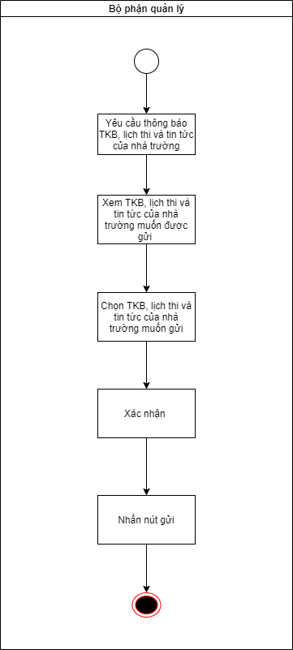

1. Phân tích nghiệp vụ

Tiến trình : Thông báo TKB, lịch thi và các tin tức của nhà trường

Đầu vào : TKB, lịch thi và các tin tức của nhà trường

Đầu ra : thông báo gửi qua email hoặc OTP đến cho gia đình

Nội dung cần xử lý :

Lặp :

* + Bộ phận quản lý sẽ xem trước thông tin về TKB, lịch thi và các tin tức của nhà trường
  + Bộ phận quản lý sẽ chọn TKB, lịch thi và các tin tức của nhà trường để gửi cho gia đình
  + Bộ phận quản lý xác nhận thông tin và gửi thông tin về TKB, lịch thi và các tin tức của nhà trường cho gia đình
  + Gia đình sẽ nhận được email hoặc OTP

*Use case : Quản lý tin tức của nhà trường*

1. Khảo sát nghiệp vụ

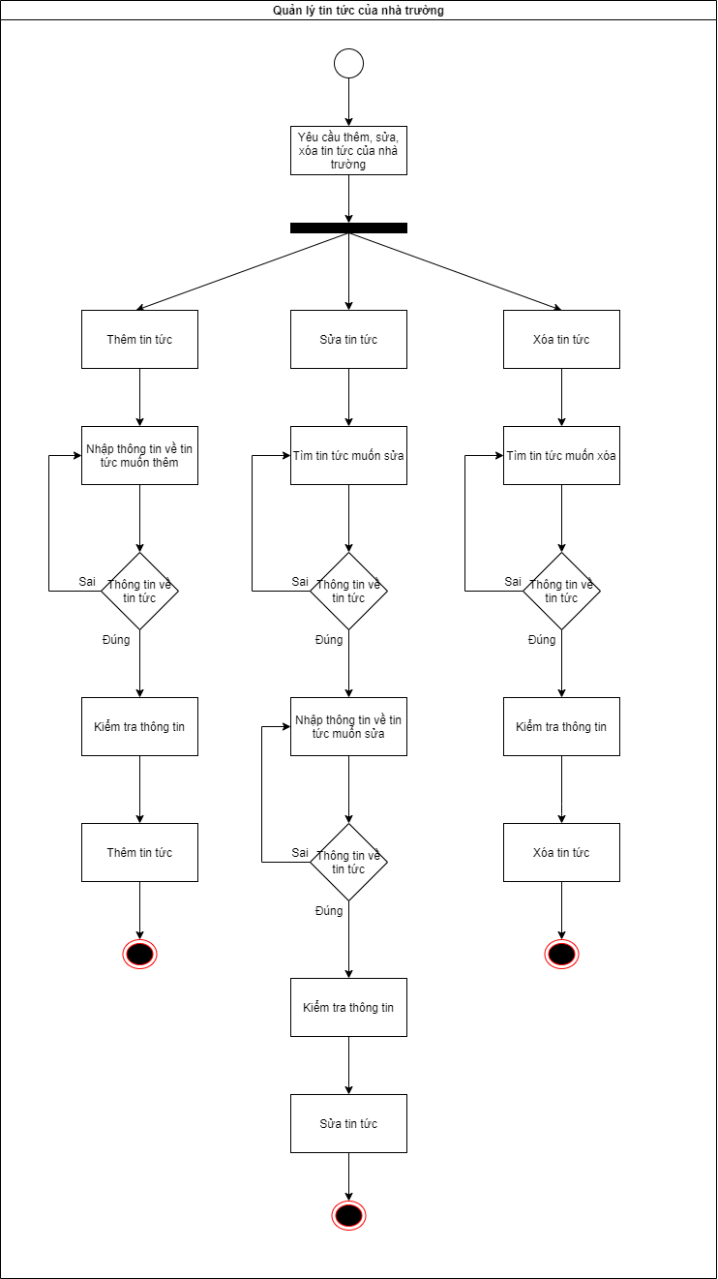

1. Phân tích nghiệp vụ

Tiến trình : quản lý tin tức của nhà trường

Đầu vào : các thông tin về tin tức cần thêm, sửa, xóa

Đầu ra : thông tin để lưu vào cơ sở dữ liệu

Nội dung cần xử lý :

Lặp :

* + Bộ phận quản lý sẽ chọn một trong ba chức năng : thêm, sửa, xóa
  + Nếu bộ phận quản lý chọn chức năng thêm : bộ phận quản lý sẽ điền thông tin về tin tức được thêm, kiểm tra thông tin và thêm tin tức
  + Nếu bộ phận quản lý chọn chức năng sửa : bộ phận quản lý sẽ nhập tên tin tức cần sửa, nếu không có, hệ thống sẽ thông báo không có tin tức; nếu có tin tức, bộ phận quản lý sẽ sửa các thông tin của tin tức, xác nhận các thông tin và lưu lại vào hệ thống
  + Nếu bộ phận quản lý chọn chức năng xóa : bộ phận quản lý sẽ nhập tên tin tức cần xóa, nếu không có, hệ thống sẽ thông báo không có tin tức; nếu có tin tức, bộ phận quản lý sẽ xác nhận thông tin và xóa tin tức